
Finaliści w kategorii Lew PR NGO 2012

- Marta Skierkowska, Koordynator działań PR w Fundacji Dzieci Niczyje
- Marek Sołtys, Prezes Zarządu Fundacji Towarzystwo Przyjaciół Szalonego Wózkowicza
- Dorota Warakomska, rzeczniczka prasowa Kongresu Kobiet

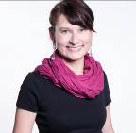
Marta Skierkowska
Koordynator działań PR, Fundacja Dzieci Niczyje
Trzy najważniejsze osiągnięcia w 2011/2012 roku:
- Kampanie społeczne przy współpracy z agencjami reklamowymi: „Słowa ranią całe życie”, „Przemoc wobec dzieci nie musi być tradycją”
- Wzmocnienie biura prasowego, PR fundacji i komunikacji wewnętrznej, promocja nagrody im. Założycielki FDN
- Budowa portalu fdn.pl i scalenie w nim portali programowych, dzięki temu zbudowała nowy wizerunek FDN w internecie
Marta Skierkowska koordynuje działania PR w Fundacji Dzieci Niczyje od 2007 roku. W ciągu 5 lat pracy w FDN zbudowała dział PR, w którym obecnie pracują 4 osoby. Wielu stażystów poznawało pod jej opieką sztukę budowania wizerunku organizacji. Jest profesjonalna, zaangażowana, kreatywna i bez reszty oddana organizacji, o której wizerunek dba. Ciągle rozwija swoje kompetencje uczestnicząc w szkoleniach branżowych. Oprócz codziennej koordynacji działań PR w wymiarze komunikacji wewnętrznej w organizacji zatrudniającej blisko 100 pracowników, Marta Skierkowska odpowiada za kontakty z mediami, partnerami i sponsorami FDN oraz koordynuje liczne projekty wizerunkowe we współpracy z koordynatorami działów programowych. Buduje wizerunek FDN w Internecie (www i portale społecznościowe).
Jej osiągnięcia i projekty, które koordynowała w czasie pracy w FDN, to między innymi:
Diagnoza rozpoznawalności i wizerunku marki Fundacji Dzieci Niczyje. Współpraca w ramach grupy badawczej (ogólnopolskie badania ilościowe i badania jakościowe). Opracowanie i wdrożenie strategii konsolidacji wizerunku FDN. Koordynacja scalania portali programowych i budowy portalu www.fdn.pl, budowa nowego wizerunku FDN w Internecie. Opracowanie oficjalnego i okazjonalnego wizerunku graficznego FDN.
Koordynacja jubileuszowego roku 20-lecia FDN. Opracowanie jubileuszowego wizerunku organizacji promowanego w 2011 r. (logotyp, wydawnictwa, narzędzia komunikacji zewnętrznej). Organizacja gali jubileuszowej oraz współorganizacja jubileuszowej konferencji „Pomoc dzieciom – ofiarom przestępstw” (Sala Kongresowa PKiN, 2500 uczestników).
Promocja nagrody im. Aliny Margolis-Edelman, założycielki Fundacji Dzieci Niczyje (dwie edycje 2011, 2012).
Koordynacja kampanii społecznych realizujących misję Fundacji Dzieci Niczyje (współpraca z agencjami reklamowymi, pozyskanie partnerów medialnych, powierzchni reklamowych i czasu antenowego pro bono, obsługa mediów, budowa i administrowanie stron www kampanii, prezentowanie kampanii na konferencjach i seminariach): - (2009) „Dzieciństwo bez przemocy” we współpracy z agencją McCann Erickson www.dziecinstwobezprzemocy.pl - (2010) „Zły dotyk” we współpracy z agencją Grey www.zlydotyk.pl - (2011) „Słowa ranią na całe życie” we współpracy z agencję Publicis www.slowarania.fdn.pl - (2012) „Przemoc wobec dzieci nie musi być tradycją” we współpracy z agencją Publicis (w przygotowaniu)
Współpraca z Instytutem Monitoringu Mediów: stały monitoring wizerunku FDN w mediach; jurorka w ósmej edycji konkursu stażowego PRaktykuj za granicą organizowanego przez IMM, w którym zdaniem było przygotowanie strategii komunikacji dla Fundacji Dzieci Niczyje.
Opracowanie modułu edukacyjnego nt. społecznego komunikowania problemu przemocy wobec dzieci. Realizacja zajęć dla interdyscyplinarnych zespołów profesjonalistów oraz na konferencjach i seminariach. Opracowanie strategii PR kryzysowego w FDN.
Marta Skierkowska jest przemiłym, powszechnie lubianym człowiekiem, ale twardym piarowcem, który zawsze na pierwszym miejscu stawia uczciwe, zgodne ze standardami promowanie wizerunku FDN.

Marek Sołtys
Prezes Zarządu Fundacji Towarzystwo Przyjaciół Szalonego Wózkowicza
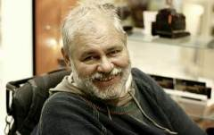
Trzy najważniejsze osiągnięcia w 2011/2012 roku:
- Laureat Europejskiej Nagrody Obywatelskiej 2011
- Projekt edukacyjny „Kaleka czy COOL-awy” – cykl prawie 50 warsztatów w gimnazjach, które oswajały młodych ludzi z niepełnosprawnością
- Stworzenie kalendarza we współpracy z fotografem Andrzejem Wiktorem i niepełnosprawnymi modelami, w który zaangażował m.in. dziennikarzy, polityków i celebrytów

Pełna nominacja:
Marek Sołtys jest Prezesem Zarządu Fundacji nieprzerwanie od dnia jej powstania. Jest inicjatorem wielu jej działań, a także twórcą projektów realizowanych przez Fundację.
Jednym z jego największych osiągnięć jest przeprowadzenie projektu „Kaleka czy COOL-awy – projekt edukacyjny” w ramach, którego Fundacja odwiedzała podwarszawskie szkoły w województwie mazowieckim. Marek Sołtys, który był koordynatorem projektu, z sukcesem skupiał na sobie uwagę młodych ludzi, a także ich wychowawców. Dogłębnie przemyślane zadania, wyjaśnienia a także projekty filmów sprawiały, że bez żadnej pomocy Marek Sołtys był w stanie zapanować nad grupą ponad stu gimnazjalistów. Sukces ten odniósł w każdej ze szkół, na każdym warsztacie, a było ich prawie pięćdziesiąt.
Kolejnym jego wielkim osiągnięciem w dziedzinie PR było zmotywowanie ośmiu osób z niepełnosprawnością do aktywności. Był pomysłodawcą i współtwórcą kalendarza, który znalazł się w rękach wielu znanych ludzi. Osobiście nakłaniał i wyszukiwał osoby z dysfunkcją do tego by zaprezentowali się w rolach modeli. To były dla nich jedna z najważniejszych chwil w życiu. Nie było też łatwo, przekonać ich, że są piękni. Marek Sołtys nie poprzestał na tym. Nakłonił do współpracy sławnego fotografa Andrzeja Wiktora. Zapytany o zdanie na temat kalendarza artysta, odpowiada, że była to jedna z najtrudniejszych prac w jego życiu, a Marek Sołtys jest osobą nietuzinkową, patrzącą na świat z zupełnie innej perspektywy, niż ludzie pełnosprawni, a także Ci z niepełnosprawnością.
Na konferencji odsłaniającej kalendarz Marek Sołtys współpracował z Jarosławem Kuźniarem, redaktorem TVN24, a także z politykami, między innymi Wojciechem Olejniczakiem.
Marek Sołtys w 2011 roku został laureatem Europejskiej Nagrody Obywatelskiej.
Warto też wspomnieć, że Marek Sołtys działa dopiero od października 2010 roku. W niespełna dwa lata zdołał wybudować relacje organizacji pozarządowej z politykami, przedstawicielami mediów, artystami (gościem na konferencji odsłony kalendarza była także Edyta Górniak), młodzieżą (w wieku gimnazjalnym, ale nie tylko- również w wieku szkoły podstawowej), osobami niepełnosprawnymi, a także osobami sprawnymi (ludzie w różnym wieku wolontarystycznie wspomagają fundację na co dzień). Pokazał także ludziom młodym, że fundacje to nie tylko reklamy w telewizji, to również pasja i działanie.
Markowi Sołtysowi udało się wybudować nić porozumienia między różnymi środowiskami, w tak trudnym temacie jakim jest niepełnosprawność. Pozostał przy tym bezstronnym, otwartym umysłem, z którym chętnie współpracują coraz to nowi ludzie i firmy (za przykład należy podać Polski Bus). Potrafi nie tylko osiągnąć cel, ale także wzbudzić prawdziwą ciekawość i zainteresowanie swoimi działaniami, co jest tak ważne w sferze PR.

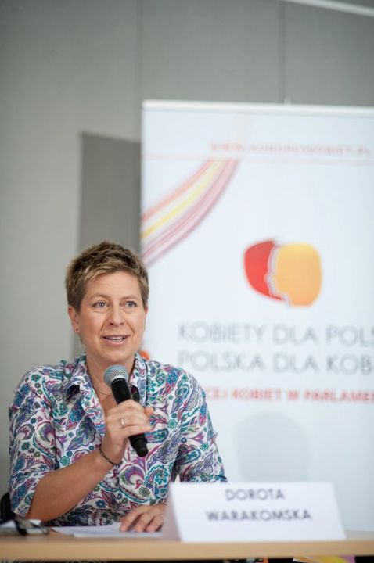
Dorota Warakomska
Rzeczniczka prasowa Kongresu Kobiet
Trzy najważniejsze osiągnięcia w 2011/2012 roku:
- Członkini Rady Programowej i rzeczniczka prasowa IV Kongresu Kobiet
- Prezeska Polish Professional Woman Network
- Aktywna działaczka na rzecz równouprawnienia i społecznej odpowiedzialności biznesu

Pełna nominacja:
Dziennikarka i publicystka, autorka reportaży i programów telewizyjnych, artykułów, doradca medialny, wykładowczyni, autorka m.in. książki o USA: „Droga 66” 2012.

Związana z TVP w latach 1991-2006: jako reporterka obsługiwała najważniejsze wydarzenia polityczne i gospodarcze w Polsce i na świecie, jako korespondentka w USA przeprowadziła wywiady m.in. z prezydentem Georgem W.Bushem, senator Hillary Clinton, Madeleine Albright, pułkownikiem Ryszardem Kuklińskim, jako prezenterka prowadziła główne programy informacyjne TVP: Wiadomości TVP1 i Panoramę TVP2. Szefowa Panoramy i wicedyrektor TVP1.
Absolwentka UW. Stypendystka National Forum Foundation oraz German Marshall Fund of the US. Stażystka w stacjach Fox oraz CNN.
Działa na rzecz równouprawnienia, społecznej odpowiedzialności biznesu.
Prezeska Polish Professional Women Network. Członkini Rady Programowej i rzeczniczka prasowa Kongresu Kobiet.

